Deteksi Objek menggunakan Webcam secara real-time menggunakan metode YOLOV4 dan OpenCV

Step pertama mengimport library yang di butuhkan contohnya seperti di bawah ini.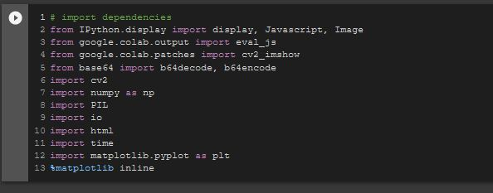

Step kedua mengkloning dan set up Darknet menggunakan metode YOLOv4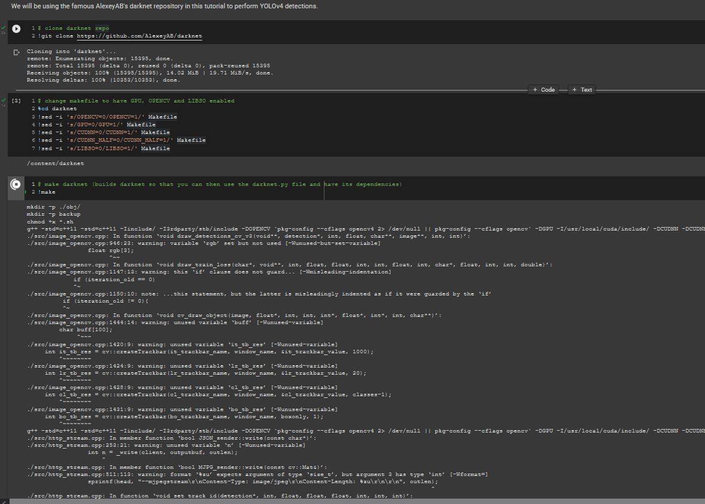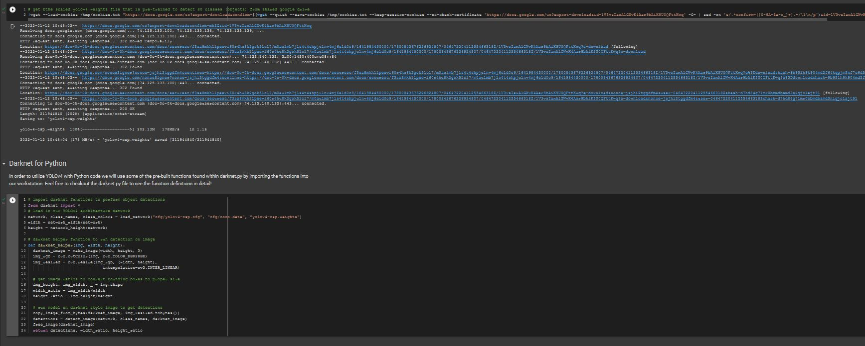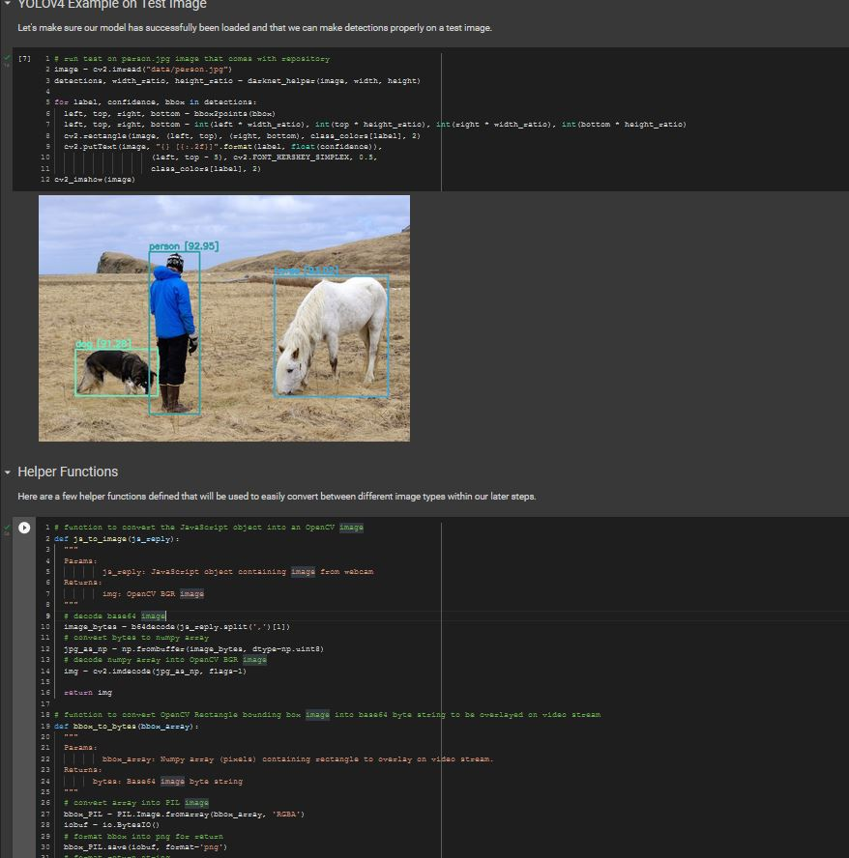

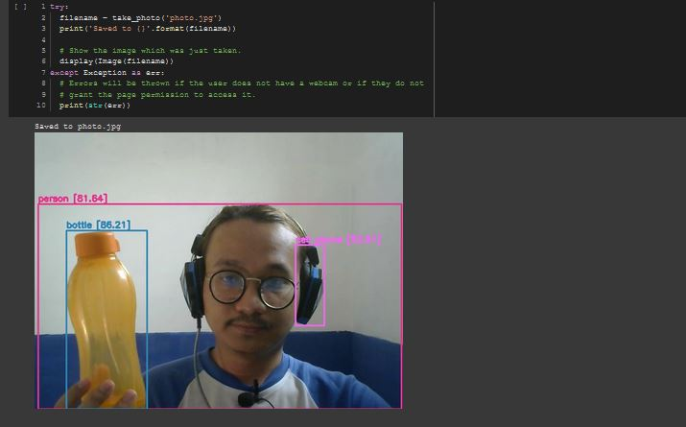

End

Mengcapture & Menyimpan data

Hasil

Mendeteksi wajah & objek di sekitar secara *Real time*

Hasil

Mengaktifkan Webcam

Mulai